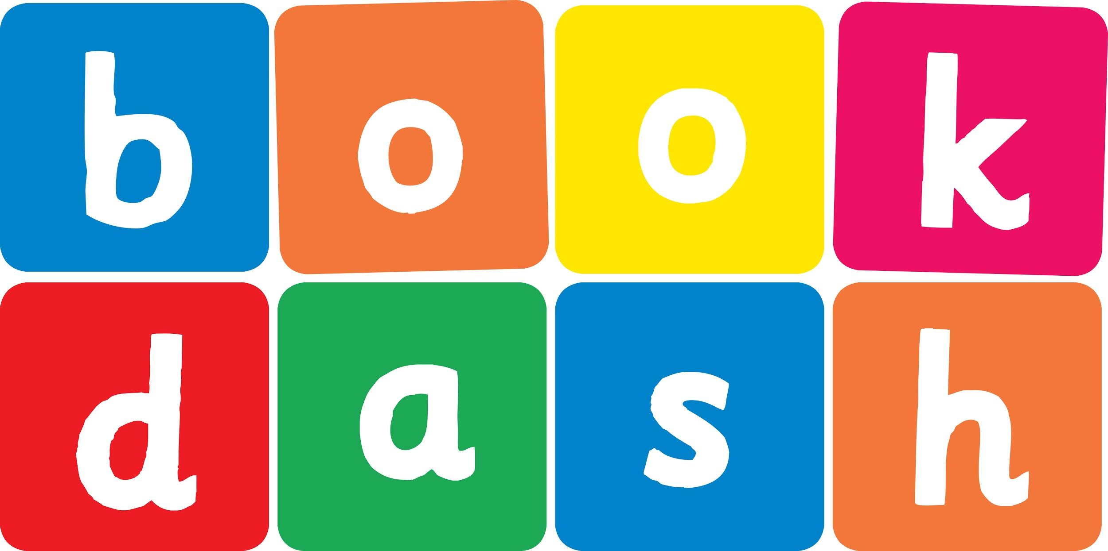
Book Dash Translation Template

Instructions
- If no text appears on a page, please indicate this in the cell with “N/A”
- Please save this file using the format: english-title_language.doc. For example: singing-the-truth_isixhosa.doc

Book Title in English: | Tortoise Finds His Home
Language of Translation: | Sepedi
Translated Title: | Khudu e hwetša legae la yona
Translator’s full name and/or organisation: | Nal’ibali

[Inside front cover]
[Copyright page. No need to translate.] | Khudu e hwetša legae la yona
[Endpapers. No translation] | [Endpapers. No translation]
1 | 2 Ka letšatši le lengwe khudu e be e sepela lešokeng. E be e lebelela ya boya ya lebelela. E lebeletše kua kgole ya lebelela bjang.  Morago e ile ya sepela ya feta Kgopa.  “Naa go na le seo o nyakanago le sona?” gwa botšiša Kgopa.  “Ee, Kgopa, ke nyakana le ntlo ya ka. Naa ga se o e bone, le gatee?” gwa botšiša Khudu.
3 n/a | 4 Kgopa ya re, “Aowa, ga se ka e bona, efela, ke tla go thuša go e nyaka!”  E ile ya namela kgapetla ya Khudu. Khudu e ile ya sepela e rwele Kgopa mokokotlong wa yona. Di ile tša lebelela, tša lebelela gape, efela ga se tša bona ntlo. Letšatši le be le le godimo lefaufaung.
5 Ka moragonyana ba ile ba feta Phorokgohlo. “Naa go na le seo le nyakanago le sona?” gwa botšiša Phorokgohlo.  “Ee, Phorokgohlo, ke nyakana le ntlo  ya ka. Naa ga se o e bone, le gatee?” gwa botšiša Khudu.  Phorokgohloya re, “Aowa, ga se ka  e bona, efela, ke tla go thuša go e nyaka!” | 6 E ile ya phaphasetša maphego ya sepela.  “Efela o sepediša kudu,” gwa belaela Khudu. Phorokgohlo e ile ya boya. “Go lokile, le nna ke tla tabogela mo gape.”  Khudu e ile ya tšwela pele go sepela, mola Kgopa le Phorokgohlo di le kgapetleng ya yona. Di ile tša lebelela, tša lebelela gape, efela ga se tša bona ntlo. Letšatši bjale le be le theogile lefaufaung.
7 Ka moragonyana di ile tša feta Podilekgwana. “Naa go na le seo le nyakanago le sona?” gwa botšiša Podilekgwana.  “Ee, Podilekgwana, ke nyakana le ntlo  ya ka. Naa ga se o e bone le gatee?” gwa botšiša Khudu. | 8 Podilekgwana ya re, “Aowa, ga se ka e bona, efela, ke tla go thuša go e nyaka!”  E ile ya tabogela mokokotlong wa Khudu gomme ya sepela e rwele Kgopa le Phorokgohlo le Podilekgwana mokokotlong wa yona.  Di ile tša lebelela, tša lebelela gape, efela ga se tša bona ntlo. Gwa thoma go foka moya wa go tonya.
9 Ka moragonyana di ile tša feta Legotlo. Le be le dira kgare ya diteisi.  “Naa go na le seo le nyakanago le sona?” gwa botšiša Legotlo.  “Ee, Legotlo, ke nyakana le ntlo ya ka. Naa ga se o e bone le gatee?” gwa botšiša Khudu.  Legotlo la re, “Aowa, ga se ka e bona, efela, ke tla go thuša go e nyaka!”  Le ile la tabogela mokokotlong wa Khudu. | 10 Khudu ya sepela e rwele, Kgopa le Phorokgohlo le Podilekgwana le Legotlo mokokotlong wa yona. Di ile tša lebelela, tša lebelela gape, efela ga se tša bona ntlo. Moya o fofišitše matlakala wa a iša maotong a Khudu.  Khudu e ile ya lapa. “Le boima ka moka ga lena,” ya hemela godimo.  Moya o ile wa matlafala. Lefaufau la fifala.  “Ebang, ntlo ya ka e kae?” gwa botšiša Khudu. Mebotong gwa kwagala modumo o kidimetša.  Legadima la bekenya kgojana. Tho-tho pula ya thoma go na.  “Ebang, ntlo ya Khudu e kae?” gwa botšiša Kgopa le Phorokgohlo le Podilekgwana  le Legotlo.
11 n/a | 12 n/a
13 Phefo e ile ya foka ka maatla. Ya fofiša Kgopa le Phorokgohlo le Podilekgwana le Legotlo mokokotlong wa Khudu. | 14 Go ile gwa thoma sefako, thaa-thaa-thaa. Khudu e ile ya tšhoga kudu ya hunyelela ka kgapetleng ya yona. Go be go le borutho ebile go le bose ka fao.  “Ijoo, ntlo ya ka ke ye!” ya realo.
15 “Ijoo, ntlo ya Khudu ke ye!” | 16 n/a
[Endpapers. No translation] | [Endpapers. No translation]
[Blank or decoration. No translation] | [Inside back cover. No translation]

Back cover blurb:
Ka letšatši le lengwe khudu e be e sepela lešokeng. E be e lebelela ya boya ya lebelela. E lebeletše kua kgole ya lebelela bjang…

